Lesung – Gespräch

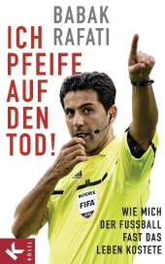

Donnerstag, 16. Mai 2013

19:30 Uhr

GOETHE & HAFIS Borsigallee 26, 53125 Bonn
Ein Insider-Bericht über die Schattenseiten des Fußballgeschäfts.
Ermutigend für alle, die unter Depression und Leistungsdruck leiden.
Babak Rafati war FIFA- und DFB-Schiedsrichter bis zum 19.November 2011, als er sich unmittelbar vor dem Spiel 1.FC Köln gegen 1.FSV Mainz 05, das Leben nehmen wollte. Nach dem Suizid von Robert Encke erschütterte sein Selbstmordversuch die Öffentlichkeit. Wochenlang wurde über Rafatis Motive gerätselt.
Seine Tat war die Folge einer Depression, hauptsächlich verursacht durch die brutalen Gesetze des Profisports.
Rafatis Bericht gibt Einblicke in das System Schiedsrichter, an dem er fast zerbrochen wäre und zeigt seinen Weg aus der Depression.
Wir laden Sie herzlich ein, an diesem Abend, Ihre Fragen direkt an den Autor zu stellen.
Musikalisches Rahmenprogramm: Sophia Botz (Klavier)
Kontakt: www.goethehafis.de + goethehafis@t-online.de + 0228 / 925 03 23
Eintritt: 10,- €
Die Einnahmen dieses Abends gehen als Spende an
"Ärzte ohne Grenzen".

